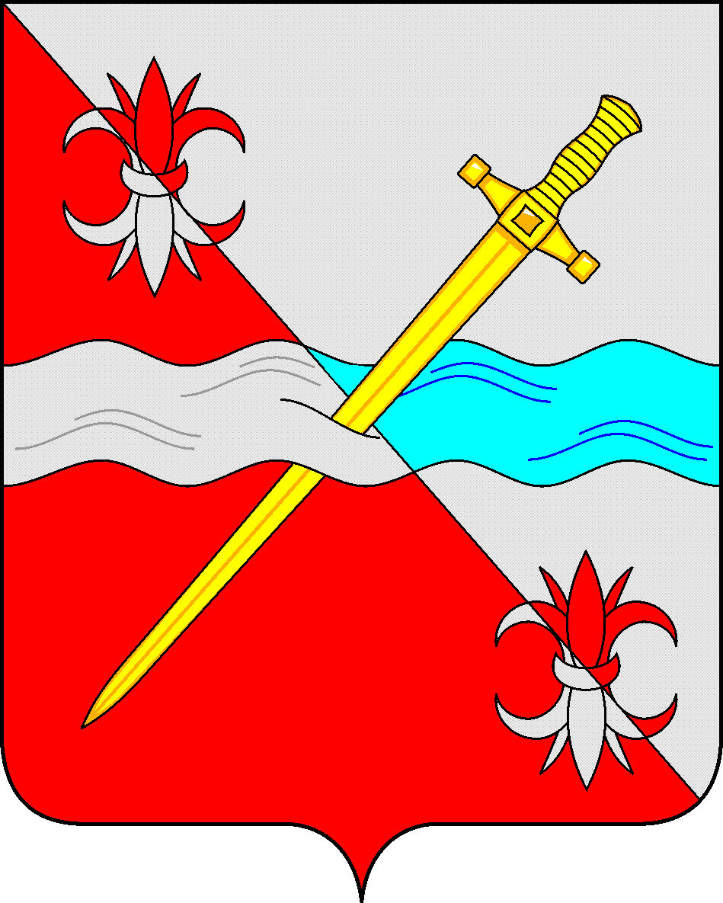

**СОВЕТ**

**депутатов Советского муниципального округа**

**Ставропольского края**

**РЕШЕНИЕ**

31 октября 2023 г. № 128

г. Зеленокумск

О представлении к награждению Почетной грамотой

Думы Ставропольского края

Руководствуясь Положением о Почетной грамоте Думы Ставропольского края, утвержденным Постановлением Государственной Думы Ставропольского края от 11 апреля 1996г. №347-28 ГДСК «Об учреждении Почетной грамоты Думы Ставропольского края», на основании ходатайства отдела культуры администрации Советского муниципального округа Ставропольского края Совет депутатов Советского муниципального округа Ставропольского края

РЕШИЛ:

1. За многолетнюю педагогическую деятельность, наставничество, успехи в организации и совершенствовании учебного и воспитательного процесса, формирование интеллектуального, культурного, нравственного развития личности подрастающего поколения представить к награждению Почетной грамотой Думы Ставропольского края

Коваценко Светлану Юрьевну – преподавателя муниципального бюджетного учреждения дополнительного образования «Зеленокумская детская музыкальная школа»;

Шульга Максима Ивановича – преподавателя муниципального учреждения дополнительного образования «Зеленокумская детская художественная школа»;

2. Настоящее решение вступает в силу со дня принятия.

Председатель Совета депутатов

Советского муниципального округа

Ставропольского края Н.Н.Деревянко

Председателю Думы

Ставропольского края

Н.Т. Великдань

г. Ставрополь, пл. Ленина, 1

За многолетнюю педагогическую деятельность, наставничество, успехи в организации и совершенствовании учебного и воспитательного процесса, формирование интеллектуального, культурного, нравственного развития личности подрастающего поколения Совет депутатов Советского муниципального округа Ставропольского края представляет к награждению Почетной грамотой Думы Ставропольского края:

Коваценко Светлану Юрьевну – преподавателя муниципального бюджетного учреждения дополнительного образования «Зеленокумская детская музыкальная школа»;

Председатель Совета депутатов

Советского муниципального округа

Ставропольского края Н.Н.Деревянко

Председателю Думы

Ставропольского края

Н.Т. Великдань

г. Ставрополь, пл. Ленина, 1

За многолетнюю педагогическую деятельность, наставничество, успехи в организации и совершенствовании учебного и воспитательного процесса, формирование интеллектуального, культурного, нравственного развития личности подрастающего поколения Совет депутатов Советского муниципального округа Ставропольского края представляет к награждению Почетной грамотой Думы Ставропольского края:

Шульга Максима Ивановича – преподавателя муниципального учреждения дополнительного образования «Зеленокумская детская художественная школа»;

Председатель Совета депутатов

Советского муниципального округа

Ставропольского края Н.Н.Деревянко